**Вред алкоголя**

**Алкоголь** — это **прозрачная жидкость без запаха и цвета**, которая содержит этанол (этиловый спирт).

Его получают в результате брожения сахара, который содержится, например, в винограде, пшенице или картофеле.

**Алкоголь относится к псих активным веществам и оказывает воздействие на центральную нервную систему человека, вызывая изменения в поведении и мышлении.**

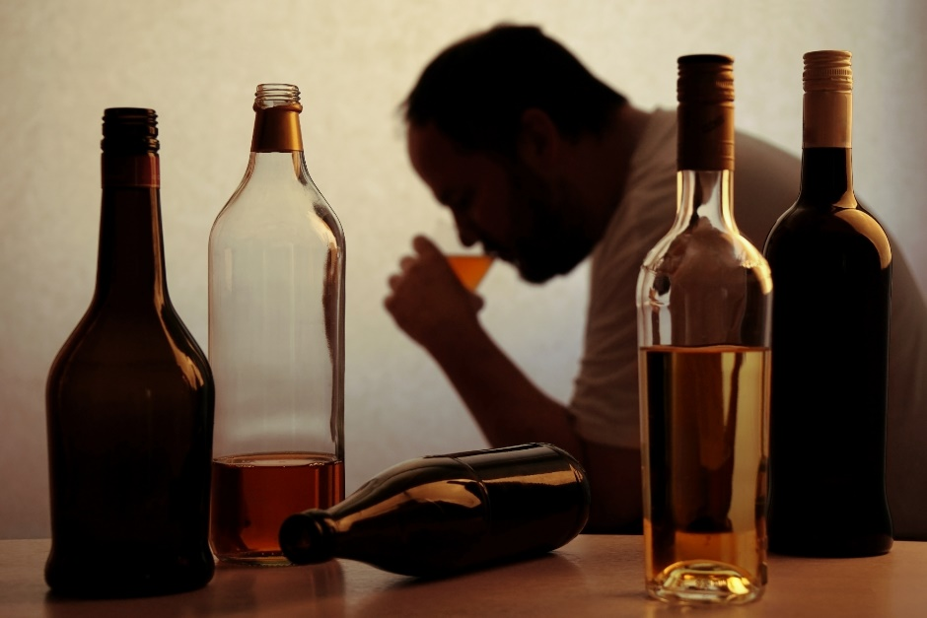

**Алкоголь** - вызывает психологическую и физиологическую **зависимость,** изменяет сознание человека, **приводит к распаду психики и слабоумию.**

Пиво также является алкоголем и вызывает такие же последствия.

Также незапрещенными, но используемые подростками для получения эйфории при вдыхании является ряд летучих жидкостей, применяемых в быту для хозяйственных нужд: клеи, растворители, аэрозоли, бензин, керосин.

**Алкоголизм – тяжелая болезнь,** при которой развивается психическая и физическая тяга к спиртным напиткам. Бытовое пьянство давно перестало быть уделом неблагополучных слоев населения: все чаще с помощью алкоголя снимают стресс успешные люди, молодые женщины, скрывающие запои. Отрицательную роль сыграло снисходительное отношение общества к алкоголикам.

Профилактика алкоголизма делится на несколько видов:

* первичная;
* вторичная;
* третичная.

Каждый этап включает множество эффективных мероприятий, работу врачей-наркологов, психологов и терапевтов, изучение медицинской статистики и поведения пьющих людей.

**ПЕРВИЧНАЯ ПРОФИЛАКТИКА**

Задача профилактики – **оградить от алкогольной зависимости,** сформировать интерес к здоровому образу жизни. Она в большей степени направлена на подростков и молодежь.

Среди методов проведения профилактики:

* усиление мотивации к изменению жизни при отказе от спиртного и сигарет;
* поддержка личных качеств, желания строить карьеру, учиться, заниматься спортом;
* создание условий для личностного роста и позитивного восприятия мира, мотивация подростков;
* психологическая помощь и поддержка молодых людей в сложных жизненных ситуациях.

Работа должна проводиться с детьми переходного возраста, подростками и студентами. По мнению психологов, это наиболее уязвимые категории, которые часто попадают под влияние неблагополучных компаний.

**ВТОРИЧНАЯ ПРОФИЛАКТИКА**

**Более сложной и объемной становится работа с пьющими людьми.** При разработке мер во внимание принимается возраст, социальное положение и пол человека, генетическая склонность к алкоголизму. Имеют значение стадия зависимости, склонность к частым запоям и другие особенности.

Задача вторичного этапа − **помочь человеку отказаться от пьянства** самостоятельно, сохранить его здоровье и улучшить качество жизни.

**Для этого используют следующие меры и способы:**

* организация лечения алкоголизма в специальных наркологических клиниках;
* размещение в реабилитационных центрах;
* участие в эффективных программах;
* помощь в социализации пьющего;
* работа с семьями алкоголиков.

Большое значение имеет поддержка психологов и психотерапевтов. Они помогают выработать здоровую мотивацию, желание отказаться от спиртного, построить успешную карьеру. Помощь семьи усиливает эффективность, улучшает эмоциональный настрой и состояние.

**ТРЕТИЧНАЯ ПРОФИЛАКТИКА**

Основная работа проводится с пациентами, **прошедшими курс лечения от алкогольной зависимости.** Профилактические меры направлены на поддержку в трудный период социализации. Они помогают больному не сорваться, вернуться к нормальной жизни без спиртного.

Одной из распространенных мер является создание групп психологической разгрузки и взаимопомощи (клубы анонимных алкоголиков). Совместные встречи помогают справиться с тягой к спиртному, получить опыт лечения, восстановить эмоциональное равновесие.

С помощью третичной профилактики больным удается:

* осознать проблему алкоголизма, ее причины и факторы;
* признать влечение к спиртным напиткам;
* вернуться к нормальному образу жизни;
* изменить поведение в обществе и семье.

Одновременно назначается медикаментозная терапия. Лекарственные препараты восстановят работу организма, предотвратят сердечно-сосудистые заболевания, патологии печени, поджелудочной железы, головного мозга.

В домашних условиях больной продолжает самостоятельно бороться с алкоголизмом. Он должен:

* регулярно принимать витаминные комплексы и добавки для восполнения запаса минеральных веществ;
* заниматься спортом, посещать тренажерный зал или бассейн;
* найти интересные увлечения;
* не покупать спиртные напитки, не держать в холодильнике алкоголь;
* отказаться от пьющей компании, сменить круг общения;
* не прикасаться даже к стопке спиртного, надеясь на свою способность контролировать ситуацию;
* больше времени проводить с детьми, посещать сеансы семейной психотерапии.

Одной из распространенных причин срыва являются тревожность и стрессовые ситуации. Они повышают тягу к спиртным напиткам, провоцируют желание выпить.

**Подходы при профилактике алкоголизма у подростков**

**Существует 5 основных подходов к проблеме:**

1. **Популяризация здорового образа жизни** и освещение негативных сторон алкоголизма.
2. **Противодействие влиянию коллектива или выпивающих друзей**. Молодые люди, имеющие собственное мнение, уверены в себе и не поддаются уговорам «выпить немного за компанию».
3. **Предложение полезной, интересной альтернативы.**
4. **Формирование полезных привычек** и внимательного отношения к здоровью с детского возраста.
5. **Научить подростка правильно бороться со стрессовыми ситуациями,** принимать решения без давления окружающих людей.

**Профилактика алкоголизма помогает обществу предотвратить опасную проблему, снизить количество пациентов в наркологических центрах.**